ANOTACE

a)Cílová skupina: Práce je určena pro žáky 6. ročníku
b)Téma: Praktické využití zahradnického nářadí
c)Cíl: Seznámení se zahradnickým nářadím a jeho využití
d)Pomůcky: kvíz, psací potřeby
e)Klíčová slova: zahradnické nářadí

f)Pilotáž: Žáci si ověřili schopnost samostatně pracovat
a využít jednotlivé druhy nářadí v pracovní výchově.
Žáci ocenili názornost zápisu a nákresů, příklady využití při praktické činnosti na školním pozemku.

PRACOVNÍ VÝCHOVA - PĚSTITELSTVÍ

ZÁKLADNÍ PRACOVNÍ NÁŘADÍ
Druhy nářadí a práce s nimi spojené
V 2. hodině po seznámení s bezpečností práce a pracovním řádem je nutné seznámení se základním pracovním nářadím:
Hrábě, lopata, koště, motyka, rýč, kolečko, konev

Hrábě jsou ruční nástroj určený k manipulaci
s přírodním materiálem.
Pro tyto účely převažují celodřevěné hrábě nebo hrábě s plastovou násadou, v dnešní době se hrábě používají ponejvíce pro shrabování hrubšího smetí např. spadaného listí, pokosené trávy v zahradě.

Hrábě s kovovou násadou se používají k rovnání povrchu, k vyhrabání kořenů, oddenků a zbytků plevele na záhonech.

Lopata je ruční nástroj určený k manipulaci s přírodním materiálem.
Používá se především k nakládání smetí, listí a půdy.

Koště je ruční nástroj určený k manipulaci s přírodním materiálem.
Používá se především k úklidu smetí, listí a půdy.

Motyka je ruční nástroj určený k manipulaci s přírodním materiálem.
Používá se především při práci na záhonech při vysazování rostlin a péči o pěstované rostliny.

Rýč je ruční nástroj určený k manipulaci s přírodním materiálem.
Používá se především při práci na záhonech při vysazování rostlin a podzimních pracích – rytí.

Kolečko je jednoduché ruční nářadí určené k manipulaci s přírodním materiálem.
Používá se především pro přepravu přírodních materiálů (plevele, půdy, listí…) při vysazování rostlin a péči o pěstované rostliny.

Konev je ruční nástroj určený k přenášení vody při péči o rostliny.
Používá se především při práci na záhonech při vysazování rostlin a péči o pěstované rostliny.

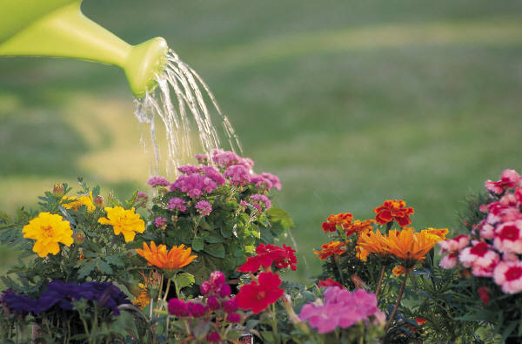

ZÁVĚREČNÝ KVÍZ PRO ŽÁKY:
- Vyjmenuj 3 druhy prací na zahradě s hráběmi.
- Vyjmenuj užití lopaty.
- Jakým nářadím okopáváme rostliny ?
- S kterým nářadím ryjeme na podzim pozemek?
- Nakreslli nářadí na zalévání rostlin.
- Nakresli nářadí, kterým odvážíme pevel a listí.

Seznam zdrojů
Zdroj: vlastní tvorba autora
Foto: vlastní fotoalbum autora
Dostupný z http://office.microsoft.com/cs-cz/images/

